***Obvod a obsah útvarov v štvorcovej sieti 5. ročník***

***Rovinný útvar je taký útvar, ktorý leží v jednej rovine.***

*Rovinnými útvarmi sú napr. štvoruholník, trojuholník, kruh, lichobežník, kosoštvorec, obdĺžnik...* *Každý z nich má svoj obvod .....* ***o*** *(označujeme)*

*obsah......****S*** *(označujeme)*

***Obvod útvaru*** *= dĺžka po obvode, ohraničenie... počítame ho ako* ***súčet dĺžok všetkých* strán**

*vyjadrujeme v****jednotkách dĺžky****......kilometroch* ***(km****) , metroch* ***(m)*** *,decimetroch* ***(dm)****, centimetroch* ***(cm****), milimetroch* ***(mm).***

***Obsah útvaru*** *= veľkosť plochy, ktorú v rovine zaberá (v praktickom živote sa nazýva* ***výmera****)*

*vyjadrujeme v****jednotkách obsahu****....... metroch štvorcových****(m2 )****, centimetroch štvorcových*

***( cm 2 ),*** *decimetroch štvorcových* ***( dm2)****, kilometroch štvorcových* ***( km2 )***

*(to sa ešte budeme učiť😊). My zatiaľ budeme vyjadrovať obsahy v štvorcovej sieti pomocou počtu štvorčekov.*

***Príklady:***

*Aký je obsah rovinných útvarov na obrázkoch (vyjadrujte pomocou štvorčekov):*

*Obrázok č. 1: Obrázok č. 2:*

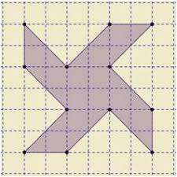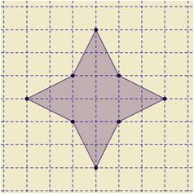

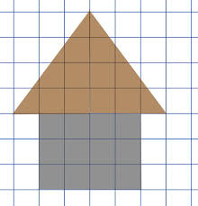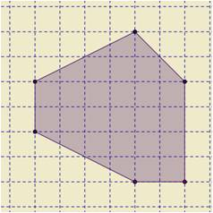*Obrázok č. 3: Obrázok č. 4:*

*Obrázok č. 5: Obrázok č. 6:*

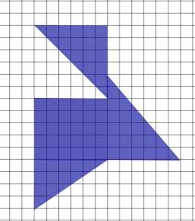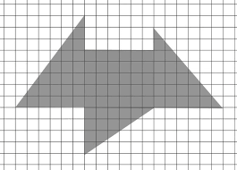

*Obrázok č. 7: Obrázok č. 8:*

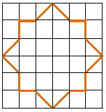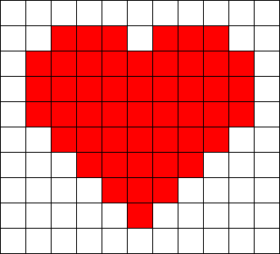

*Obrázok č. 9: Obrázok č. 10:*

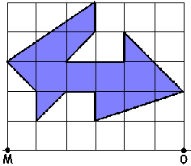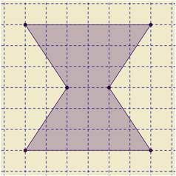

*Odpovede:*

|  |  |  |  |  |  |  |  |  |  |  |
| --- | --- | --- | --- | --- | --- | --- | --- | --- | --- | --- |
| *Obrázok* | *1.* | *2.* | *3.* | *4.* | *5.* | *6.* | *7.* | *8.* | *9.* | *10.* |
| *Obsah* |  |  |  |  |  |  |  |  |  |  |